**全球疫情加速升级，下调中国增长预测**

近期，新冠疫情迅速在全球扩散升级、并已出现向金融市场“传染”的迹象。鉴于此，我们将2020年中国实际GDP增速预测从此前的6.1%下调至2.6%。由于实际GDP增长在2020年大部分时间都低于潜在增速，我们预计名义增速将在2020年显著放缓至2.8%。当前形势下，财政与货币政策的逆周期调节力度或将加码，短期“美元荒”过后，人民币可能有升值动力——我们维持2020年底美元兑人民币6.72的预期不变。

**摘要**

**近期，新冠疫情迅速在全球扩散升级、并已出现向金融市场“传染”的迹象。鉴于此，我们将2020年中国实际GDP增速预测从此前的6.1%下调至2.6%。**短期内，全球经济严重衰退的风险明显上升，我们此前分析中的“悲观情形”[1]可能将成为“基准情形”、即新冠疫情对今年中国GDP的冲击可能达到6个百分点左右。由于财政收支天然“稳定器”的特性，此情形下财政收入将明显减少、而潜在支出可能增加。因此，此前计划财政扩张中更大的份额将用于填补随全球衰退产生的“周期性”赤字、而用于提振增长的“结构性”财政刺激比例下降、力度减弱[2]。随着基数走低、环比企稳，我们预计2021年中国实际GDP增速有望回升至9.0%。

**► 就增长结构而言，2020年出口[3]同比可能大幅下跌18%左右，为拖累2-4季度增长的最主要因素。短期名义进口同比降幅可能更大、达到25%左右。**虽然实际内需增长有望比外需有韧性，但名义进口降幅短期或将高于出口，考虑到加工贸易进口量下滑、进口原材料价格大幅下跌、且低产能利用率下进口替代加速。国内体验式消费增长在今年2季度可能难以恢复到此前高点，但下半年有望加速回升。我们预计上半年私人部门投资预计偏弱，其修复可能滞后于名义增长；地产投资需求短期受损，有望下半年更明显回升。鉴于此，政府及国企主导的投资需求或将成为短期逆周期调节的主要着力点。

**► 就节奏而言，我们预计2020年3季度起外需开始逐渐回升，而4季度明显加速。**当前，新冠疫情在欧美快速扩散升级，且在部分亚洲地区出现“二次回升”。我们预计今年2季度的大部分时间内，全球经济可能处于“暂停”状态，各主要经济体的增长路径可能在不同程度上重复中国1-2月的走势。参照中国疫情的发展轨迹、并考虑到海外“防疫”的实际执行效果可能参差不齐，海外疫情进入“平台期”所需的时间可能长于中国、整个2季度的经济活动都将受到较大冲击。同时，3季度海外复工可能耗时更长，所以全球“补库”周期可能4季度才全面展开。

**由于实际GDP增长在2020年大部分时间都低于潜在增速，我们预计名义增速将在2020年显著放缓至2.8%，**但于2021年回弹至11.2%。工业品面临严重的通缩压力，而一些必选消费品和医疗用品的价格可能有较强支撑——我们维持2020年CPI 3.3%的预测不变，但将同年PPI的预测从此前的1.2%下调至-3.7%。

**当前形势下，财政与货币政策的逆周期调节力度或将加码，短期“美元荒”过后，人民币可能有升值动力——我们维持2020年底美元兑人民币6.72的预期不变。**具体而言，2020年周期性财政赤字率可能扩大4-5个百分点，最“广义”的财政赤字率或将比2019年扩大6-7个百分点。为了支持广义财政扩张，我们预计政府可能提高一般公共预算赤字率，发行特别国债和/或增加地方债限额，以及扩大政策性银行和城投平台/国企的债务融资规模。此外，我们预计，2020年LPR还将下调40bp、RRR将再下降150bp，同时，存款基准利率可能调降25个基点。随着下半年“美元荒”消退，中外增长差和利差走阔的基本面可能推动人民币兑美元和一篮子货币升值。

**我们本套预测基于目前疫情和政策变化的基准情形，其不确定性主要来自以下两方面的变化：**1）疫情走势、及其对金融市场的“传导”能否得到有效控制；2）中国逆周期调节的力度和节奏。

**正文**

**I. 海外疫情进入“缓和期”尚需时日**

**目前看，海外疫情的扩散可能比此前预想的范围更广、影响更大、且持续时间更长。**截至3月21日，海外累计确诊的COVID-19病例已突破20万例，连日新增确诊在3万附近。更令人担忧的是，日度新增确诊病例仍以约20%的*环比*增速上升、即连“三阶导数”也仍未出现放缓迹象。纵观全局，海外疫情已全面升级、并殃及所有主要经济体，尤其是美国。而欧洲、亚洲、及中东地区疫情对本地和全球经济的影响也不容小觑。与此同时，在一些之前疫情已经趋于缓和的国家，输入性病例以及随之而来的本地传染也为防疫抗疫带来第二波压力。

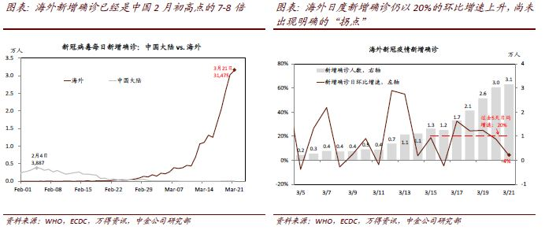

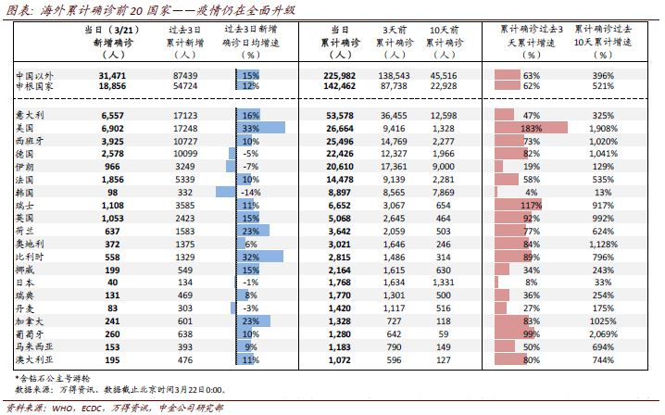

**► 虽然多处“封锁”，欧洲新冠疫情继续快速升级，大国无一幸免。**截至3月21日，申根国家累计确诊病例已达142,443，英国累计确诊病例为5,068。虽然意大利全国性的“封锁”措施已经实施14天、确诊病例基数也已经较为庞大（累计确诊53,578），但其日度新增确诊仍以15%的环比增速上升，表明其防控措施的实际效果可能不太理想。此外，其他欧盟主要国家，如西班牙（累计确诊25,496）、德国（22,426）、法国（14,459）的确诊基数已然较为庞大、感染率均已超过中国，但每日病例数仍在迅速上升。在过去的3天里，欧盟新增病例的平均日环比增速达到11%、累积病例每4-5天就翻一番。与此同时，英吉利海峡也似乎无力阻断病毒传播，英国累计确诊也已达到5,068，且以每2-3天增加一倍的速度在上升。

**► 美国疫情迅速恶化，日度新增确诊近7,000。**虽然累积确诊人数在美国爆发式增长的时点晚于其他主要经济体，但近期确诊病例迅速攀升，呈“后来居上”之势。美国累计确诊10天内从1,328上升至26,664，增长20倍。随着美国检测范围不断扩大，大量疑似病例加速“转化”为确诊病例，仅过去2天美国就累计新增确诊12,332。目前美国日度新增确诊仍以30%-40%的日环比速度激增；累计确诊每3天就增长2倍、总数已经在短时间内超过大部分欧盟国家，并可能在未来1-2周内向意大利目前的水平逼近。

**► 随着近期欧美侨民“回流”，亚洲地区、尤其是东盟国家的新增确诊迎来第二波高潮。**随着欧美侨民近期大量返回，在亚洲、尤其是“第一轮”疫情中受影响相对缓和的东南亚地区，过去一周的新增确诊快速上升。就具体地区而言，新加坡、马来西亚、香港的新增确诊都明显回升。与此同时，在一些有“地理屏障”、历史上受流行病影响相对较小的国家，新增确诊也在快速上升，例如加拿大和澳大利亚。

**即使假设全球均采取有效的隔离防控措施，但由于大多数国家仍处于疫情发展的早期阶段，未来一段时间内累积确诊继续快速增加在所难免。**3月中上旬，大多数国家才开始陆续开始实施较严格的隔离防控措施（即启动“T=0”），目前大多数国家仍处于疫情的“爆发期”或“初步控制期”，距离“平台期”仍有距离。图表4显示，大多数国家在疫情“进程曲线”上仍落后中国至少1.5个月，美国和英国等国可能落后中国2-3个月。考虑到中国经济在T=59时、且政府大力组织推动下、复工率才达到8成所有，全球其他地区经济活动恢复正常水平可能需要一段不短的时间。

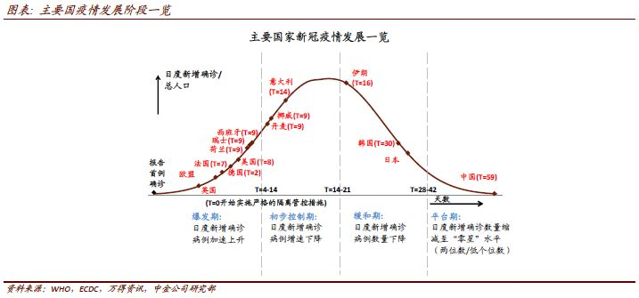

**II. 疫情对经济的冲击可能远远超出此前预期**

**与中国的经历类似，短期内新冠疫情将对全球的经济活动造成较大冲击。基准情形下，全球经济或将经历2-3个季度较为严重的衰退——短期经济景气度或将为近代史上最为萧条。**为阻止疫情扩散，全球主要经济体纷纷进入“封国”状态，跨国商品和服务流通几近停滞。截至3月21日，已有42个国家宣布进入全国紧急状态、这些国家占全球GDP比例达50%（包括中国）。同时，130个国家宣布全国或人口最为集中的地区停学，这些经济体占去年全球GDP的比例达93%。根据我们监测的高频指标推算，短期内，疫情对海内外经济活动的冲击、很可能在多个维度大幅超出2008-09年全球金融危机时期。

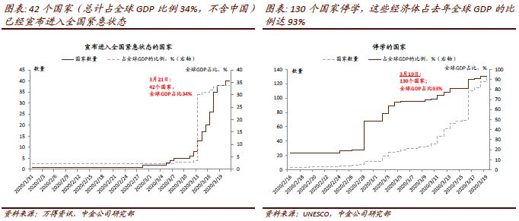

**► 跨境旅行及物流活动将遭受历史性的打击。**此外，几乎所有主要国家对中国、部分亚洲国家、美国和欧洲实行了旅行禁令或隔离管控措施——例如，超过100个国家限制中国、韩国居民入境，超过70个国家限制欧洲旅客入境，超过50个国家限制美国旅客入境。本次疫情毋庸置疑将对跨境旅行及物流活动造成历史性的冲击。例如，我们跟踪的40组主要国家之间的航班数据显示，短短8周内航班数量下降了30-40%，同时客座率大概率也明显下跌。

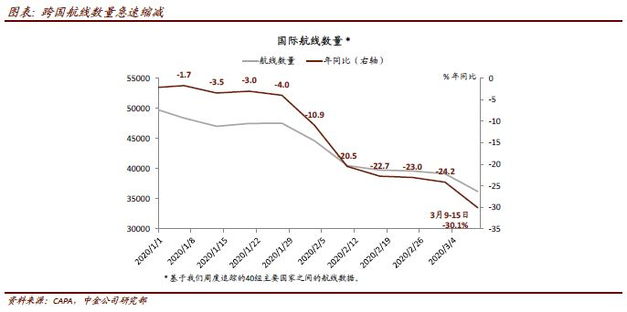

**► 各国国内生产和消费也将受到严重冲击**——例如，全球领先的餐厅预订平台OpenTable的数据显示，至3月19日，使用该平台餐厅的实际到店用餐人数同比下降98%！这一类“史上罕见”的下降速度显示，全球各主要经济体均已受到疫情的严重冲击。

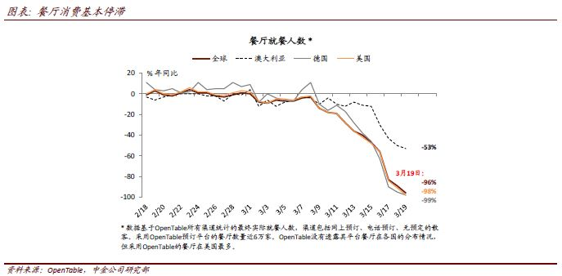

**疫情已经出现向金融市场“传染”的迹象，经济衰退期延长的可能性明显上升。**经济活动瞬时“停滞”，且短期内没有快速恢复的迹象，企业、居民、以及一些政府的现金流严重受损。由于目前疫情的发展仍充满不确定性，金融市场无法对实体经济部门的现金流压力和破产率准确定价、出清，避险情绪均急剧上升。包括企业债、（新兴市场及受疫情影响的地区）主权债、大宗商品、股票、及新兴市场货币等各个类别的风险资产均大幅下挫。VIX恐慌指数与高息债利差等“压力晴雨表”显示全球金融条件正急剧收紧，而这可能将进一步加剧实体经济的下行压力。随着实体经济现金流绷紧、金融市场流动性枯竭，企业大规模破产的可能性正在上升。即使假设各国政府立即采取有效的政策应对措施、且金融市场所承受的压力不再进一步升级，G3仍均可能在2020年1-3季度出现负增长，且在2020年2季度陷入较严重衰退。

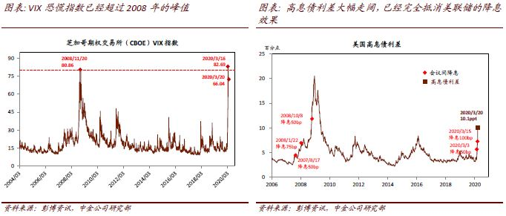

**III. “百年一遇”疫情之下的中国经济展望**

**近期，新冠疫情迅速在全球扩散升级、并已经出现向金融市场“传染”的迹象。鉴于此，我们将2020年中国实际GDP增速预测从此前的6.1%下调至2.6%。**短期内，全球经济严重衰退的可能性明显上升，我们此前分析中的“悲观情形”[4]可能将成为“基准情形”、即新冠疫情将对今年中国GDP造成约6个百分点的负面冲击。由于财政收支天然“稳定器”的特性，此情形下财政收入将明显减少、而潜在财政支出可能增加。因此，此前计划的财政扩张中更大的份额将用于填补随全球衰退产生的“周期性”赤字、而用于提振增长的“结构性”财政刺激比例下降、力度减弱[5]。综合来看，在疫情对中国GDP增长造成的6个百分点冲击中，国内逆周期调节政策可能将对冲其中的2-3个百分点左右（具体分析请见第V部分）。但之后，随着2021年上半年基数大幅下降、环比增长企稳，我们预计2021年中国实际GDP增速有望回升至9.0%。

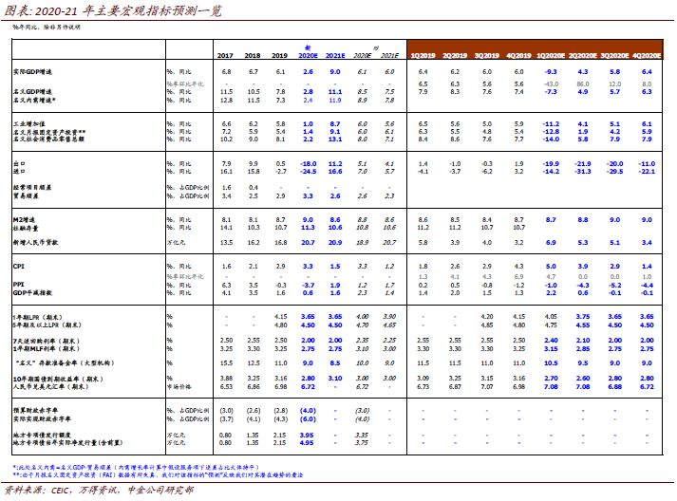

**分部门看，外需将成为拖累2-4季度增长的主要因素，同时国内消费和民间投资在2020年上半年可能还难以回到其“趋势增速”，而政府及国企主导的投资大概率明显加速。**

**► 2020年出口[6]可能同比下跌约18%，成为拖累2-4季度增长的主要因素。具体来看，**虽然1-2月贸易增速大幅下滑主因是中国自身的疫情防控措施，但近日，全球经济按下“暂停键”后，对中国外需的负面影响可谓“立竿见影”——其“转折点”出现在3月10日左右：1）3月10日开始，全球经济活动高频指标大幅下滑，包括旅游、娱乐、甚至日常交通；2）与此同时，国内对外需较为敏感的指标也开始走弱，包括广东重卡利用率、进出口运价指数等。与这一时点呼应，3月10日开始，关闭边境/学校/公共活动的国家数量也加速上升。

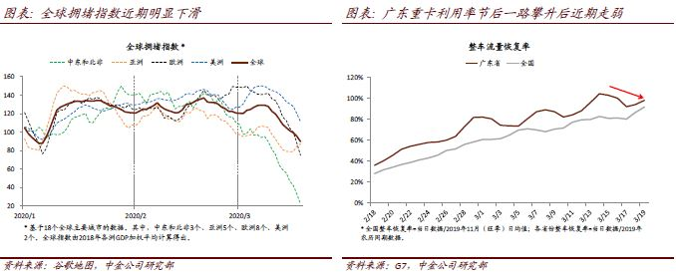

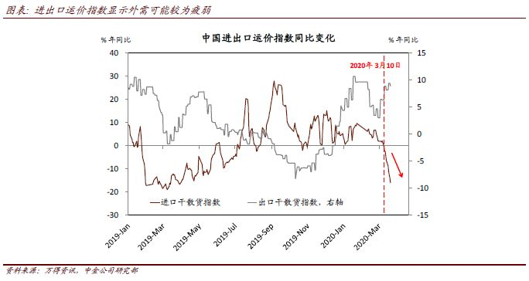

**考虑到短期内全球经济收缩幅度可能更甚于2008年，我们预计2020年1-3季度中国出口将同比下降20%以上，**而4季度同比跌幅有望收窄至10%左右。外需的急剧下滑也会对内需产生一些“外溢”影响，一定程度上拖累国内制造业投资、就业、总收入以及消费的增长。

**2020年名义进口可能同比下滑25%，**主要原因是1）与加工贸易（约占40%的出口）相关的进口量将明显下滑；2）原材料价格大幅下跌将显著压低名义进口；3）低产能利用率下进口替代加速。不过，从2020年4季度开始，进口环比增长的恢复可能比出口更加明显，因为1）随着生产逐步恢复，大宗商品价格可能会从低点开始温和复苏；2）中国的内需增长也将有助于提高整体产能利用率。

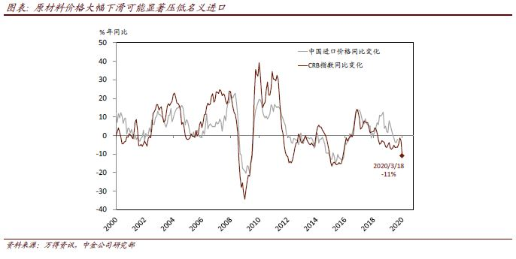

**► 2020年2季度国内线下消费增长可能继续低于潜在增速，尤其是可选消费及体验式消费，但在2020年下半年可能有较为明显的回升。**正如我们在此前报告中分析的，面对疫情冲击，2020年1季度居民储蓄率将暂时“下降”，2季度储蓄率的“回补”在一定程度上将继续抑制总体消费增长[7]。这一走势与非典后的经验大体一致：消费增长的复苏滞后于工业生产和投资。进一步地，“聚集型”体验式消费以及旅游等服务消费的复苏节奏可能慢于其他消费品类。此外，基于我们今年上半年名义增长减速的预测，在企业盈利和居民收入增长恢复到较为正常水平之前，消费需求增长大概率不会高于其潜在增速。分品类来看，我们预计必选消费品增速将彰显“韧性”；同时，内需驱动为主且基数已经极低的可选消费品类也可能较早回升，例如汽车销售。

**► 在名义增长明显改善之前（预计为今年3季度），民间制造业投资需求可能继续偏弱；房地产投资需求短期受损，有望在下半年有所“修复”。**民间制造业投资周期通常滞后于利润周期，因此，随着2020年上半年名义GDP和企业利润增速下滑，民间制造业投资增长可能在今年大部分时间内较为疲软。另一方面，由于开发商的到位资金增速在2020年1-2月明显放缓，短期内压制房地产投资需求，年中之后可能会出现明显回升。3月以来，在美元流动性急剧收紧的背景下，地产开发商海外净融资骤减，可能将继续压制3月整体到位资金增长。向前看，若地产销售逐渐恢复或开发商在国内的融资条件有所宽松，地产到位资金及投资增速可能出现明显改善。

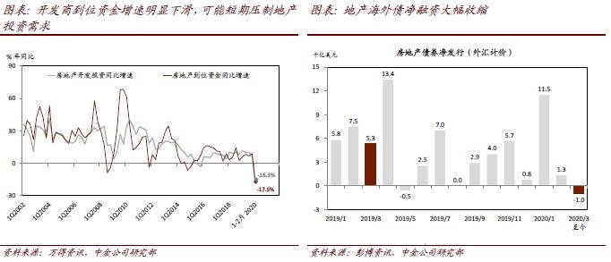

**► 政府及国企主导的投资需求或将成为短期逆周期调节的主要着力点。**如上所述，短期内，外需及内需其他部门的增长空间非常有限。根据历史经验，在周期显著走弱期间，政府部门主导的投资增长一直是重要的逆周期调节工具——基建投资与总投资之间的“增速差”与PPI呈明显的负相关关系。在需求受到严重冲击时期，国有企业可能也将增加资本支出以促进总需求增长（例如1998年、2008年）。短期内，逆周期调节的需要可能促使政府和国企部门的杠杆率上升，以对冲部分外需冲击对经济增长的影响。同时，如后文第V部分所述，广义政府赤字的大幅扩张也将有助于政府部门的投资增长。虽然“新基建”可能是政府投资的首选项目，但由于“新基建”在总体基建中所占份额较小，政府也将加码部分传统基建、以更有效地支撑总需求。更具体地说，城镇化（包括保障房）和铸造/升级现代城市群相关的偏传统类基建投资也可能明显加快。

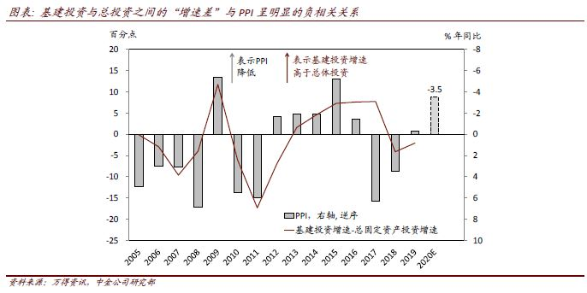

**就路径而言，我们预计2020年3季度起外需开始逐渐回升，而4季度明显加速。**外需走势将是今年一季度后中国经济走势的最主要波动因素；我们预计，随着2020年3季度外需企稳，中国经济增长有望同步回升。

**► 1季度GDP同比增速可能仅-9.3%。随着隔离防控措施的松绑开工率上升，2季度经济环比增长会较1季度明显恢复，由于外需冲击难以达到“满产”水平。**根据中金日度开工指数[8]，1-3月的（线下）产能利用率分别为90%、45%和80%，意味着1季度的加权平均值约70%。即使出口继续明显放缓，我们预计2季度的产能利用率仍将回升至85%左右。由此，2季度国内产能利用率可能环比回升20%左右（非年化），带动2季度整实际GDP同比增速回升至4.3%。

**► 我们预计2020年3季度外需增长可能继续承压，但4季度开始出现更明显的复苏。**参照中国疫情的发展轨迹、并考虑到海外“防疫”的实际执行效果可能参差不齐，海外疫情可能在2季度末进入“平台期”。同时，考虑到产业链高度分工、且服务业占比高的经济体复工节奏往往较为缓慢、在没有政府大力推动的前提下，3季度海外复工可能耗时更长，所以全球“补库”周期可能4季度才全面展开[9]。

**IV. 通胀（通缩）预期**

**我们预计2020年CPI和PPI均将下行，但CPI在2020年上半年仍较有“粘性”，而PPI在2021年有望回升。**全球需求收缩，2020年工业品可能面临不小的通缩压力，其中上游大宗原材料尤甚。但同时，考虑到供给受限、且需求相对有韧性，一些必选消费品的价格可能有较强支撑，尤其是食品和医疗用品。

**► 我们维持2020年整体CPI 3.3%的预测不变，**但隐含的假设是上调2020年下半年食品价格预测、同时下调今年非食品CPI的预测。我们预测非食品CPI在2020年下半年将下跌至1%以下，为数十年来最低。

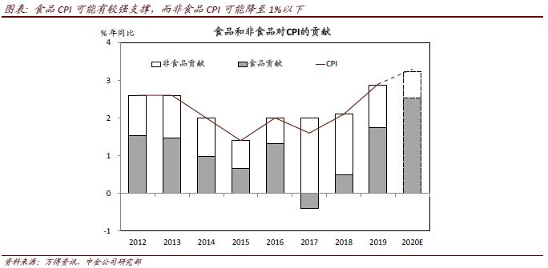

**► 我们将2020年PPI的预测从此前的1.2%下调至-3.7%。**受基数走低、环比企稳提振， 2021年PPI可能回弹至1.9%。3月起全球大宗商品价格大幅下跌、经济活动迅速降温，因此我们预计PPI环比的低点可能出现在2020年2季度，而同比低点可能在2020年3季度左右。

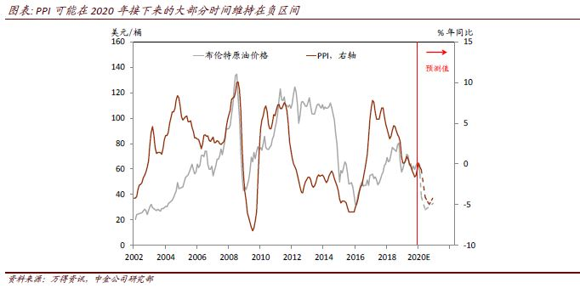

**由于实际GDP增长在2020年大部分时间都低于潜在增速，我们预计名义GDP扩张将在2020年显著放缓至2.8%。**2021年，名义增长可能回弹至11.2%。预测中隐含的2020-2021年GDP平减指数分别为0.6%和1.6%。除了我们对整体CPI和PPI的预测以外，我们对GDP平减指数的预测隐含的假设是2020年1-3季度总体非食品价格（即非食品CPI与PPI的加权平均）通缩、商品房/土地价格走势较为疲弱。

**V. 逆周期调节政策与人民币汇率预测**

**虽然“广义”财政赤字可能显著扩张，但外部冲击可能导致“结构性”财政宽松的比例下降，侵蚀广义财政赤字上升对推动增长的效果。**如我们近期报告中所详述的[10]，中国最广义的财政赤字包括中央政府赤字（一般公共预算赤字）、地方政府融资缺口（政府性基金赤字）、社保账户收支平衡变化、政策性银行债净融资、城投债净融资、以及国企的利润上缴变化等。

**我们预计2020年最“广义”定义下的财政赤字率扩张6-7个百分点，但如果全球“抗疫锁国”一致延续到今年2季度以后、则中国广义财政扩张规模需要进一步扩大。**广义财政的资金缺口可以通过加大政府及“准政府”机构融资，也可以通过盘活低效财政储备实现——其中包括财政存款、公积金。同时，加快国资划转社保以支持社保进一步降费也可以实现较为高效的广义财政宽松。具体而言，我们预计今年的广义财政赤字扩张可能通过以下多个渠道实现：

**► 在百年一遇疫情的历史背景下，提高一般公共预算赤字率可谓“师出有名”。我们预计一般公共预算赤字从2019年GDP的2.8%扩大至3-4%。**由于一般公共预算仅为整体所需的“周期性”和“结构性”财政扩张的一（小）部分，因而此项扩张更多体现为其“象征意义”。一般公共预算赤字规模上升可用于（部分）弥补中央政府收支缺口。今年政府收支缺口可能随着税收下降、“战役”减税、及支出加大而大幅上升。

**► 不排除今年发行“抗疫”特别国债的可能性。**1998年亚洲金融危机的背景下，外需受到严重冲击，政府发行特别国债，作为主要的逆周期调节工具以对冲通缩压力。特别国债作为“显性”政府债务，是财政扩张的更优之选。在当前的宏观环境下，“显性”政府债务利率低有助于“降成本”、对银行（潜在）不良资产的负担更小、并且少占甚至不占用银行的资本金。

**► 地方政府一般债和专项债额度均可能显著扩容。**自2015年以来，地方债发行已经成为逆周期调节愈发重要的工具。我们预计今年地方债额度总体扩容2-3万亿元，其中大部分将为地方专项债限额增加（去年地方专项债总额度2.15万亿元）。同时，存在引入新品类的专项地方债的可能性（如抗疫专项债）。

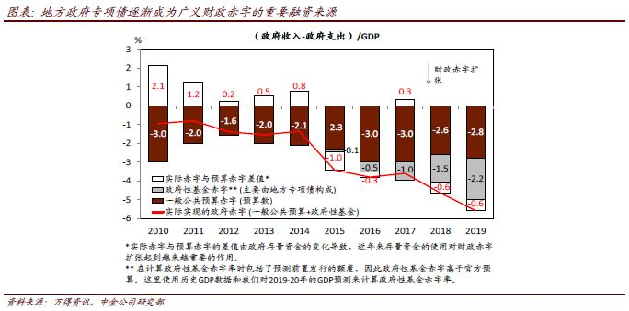

**► 总体社保降费可能使广义财政赤字规模进一步扩张1万亿元以上。**值得注意的是，减税降费均为“结构性”宽松，有助于直接提振总需求。财政部近期表示，2020年全年社保费减负超1万亿元[11]。其中，为抗疫而阶段性减免企业养老、失业、工商保险单位缴费，可能为企业减负约6000-7000亿元[12]；各省酌情减征部分职工医保单位缴费，将减轻企业负担约1500亿元；同时，2019年5月起，企业养老保险单位缴费由20%降为16%，该政策的“翘尾红利”可能还将在今年为企业减负近两千亿元[13]。

**► 政策性银行信贷额度和债券发行可将扩张，以支持抗疫、提振基建投资增速。**第一批宣布的“抗疫”专项贷款规模已达到GDP的0.3-0.4%。2月25日国常会决定增加政策性银行专项信贷3500亿元，相当于GDP的0.3-0.4%，并不排除进一步扩容的可能性——今年政策性银行债净融资额将相应扩大。

**► 最后，今年国有企业向实体经济让利，总额可能达到5000-1万亿元、有望增加最广义口径下的财政宽松0.5-1个百分点GDP左右。**与特殊国债类似，国企让利是“1998式”财政宽松的一个渠道。“让利”方式包括短期减免房租、公用事业费用、以及高速公路通行费；对中小企业不良贷款容忍度适度提高、利率下调等。具体而言，国企反哺实体、共渡难关的措施包括上半年免除高速公路收费、阶段性降低水电煤费、各地国企减免租金、以及银行对受疫情影响企业的不良贷款容忍度适度提高、利率下调等等。这些举措加总体量不容小觑——例如，如果高速公路免费政策执行至6月底，我们预计将减免通行费2000亿元[14]；国家电网预计减免电费约489亿元[15]；多地国企减免租金各达数十亿元的水平[16]，也有助于实体经济度过难关。银行对受疫情影响较大企业还款困难的容忍度上升、并提供专项、低息贷款等措施[17]，也会在很大程度上减轻企业面临的融资成本压力。

**然而，随着外需恶化，2020年周期性财政赤字率可能扩大至4-5个百分点。由此，最终可以提振增长的“结构性”财政刺激占GDP的比例可能会下降到2个百分点左右。**鉴于我们预计2020年1-2季度名义GDP同比增速分别仅为-7.3%和4.9%，仅2020年上半年的“周期性”财政赤字就可能达到3-4万亿元——我们最新的估算表明，今年上半年税收、同比可能减少2成左右，而支出则可能同比上升10%-20%。此外，我们预计经济增长3季度可能仍小幅低于趋势增速，2020年下半年“周期性”财政赤字仍可能小幅扩张，虽然幅度远远小于上半年。

**在财政赤字大幅扩张的背景下，需要货币政策协调配合，以确保财政发力的同时流动性充裕、融资成本不上升。因此，央行可能采取扩表、降准、调降政策利率等措施。**目前看，央行“抗疫”专项再贷款额度累计已达8000亿元，将增加基础货币供给。考虑到中国的货币乘数在6.1-6.2，这部分基础货币的投放、叠加货币乘数杠杆，如充分释放，理论上可为实体补充近5万亿元流动性。同时，中国仍有充足的货币宽松空间——一方面，全球主要央行已经将政策利率下调到历史低点，另一方面短期内中国核心通胀可能快速走弱。我们预计，适当的货币宽松政策包括以下几个方面：

► 我们预计今年还将下调1年期LPR与公开市场操作利率40个基点。鉴于外需冲击在接下来几个月可能最为明显，我们预计降息主要将在2季度实施。

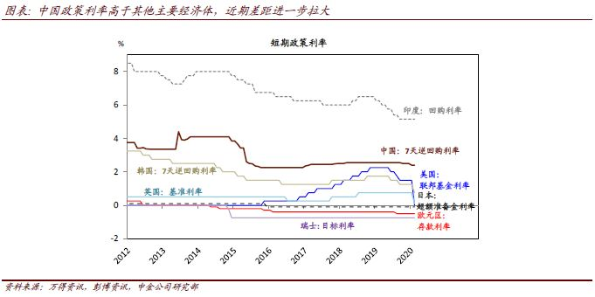

► 我们预计今年还将下调存款准备金率（RRR）150个基点。由于外需面临短期内面临较大冲击、外汇储备大体走平，央行可能需要降低存款准备金率来提振货币供应和社融增速。

► 我们认为，今年2季度存款基准利率下调25个基点的可能性在上升。考虑到降息过程中银行盈利承压，核心CPI及PPI有一定的通缩压力，存款基准利率下调的可能性明显上升。

**短期的“美元荒”过后，人民币可能有升值动力——我们维持2020年底美元兑人民币6.72的预期不变。**值得注意的是，虽然3月以来人民币对美元贬值，但在新兴市场货币中可谓“一枝独秀”。虽然表面对美元有所贬值，但事实上，近期人民币对大部分中国贸易伙伴的货币明显升值，表明人民币汇率有较强的基本面支撑。由于较早实施了有效的疫情防控措施，中国避免了新冠疫情对经济较长期的负面影响。从实施严格隔离防控的时间点来看，中国领先欧美约2-3个月。事实上，考虑到中国在取消封锁后的复工节奏可能快于其他国家，中国在整个防疫、复工的进程上领先的时间可能更长。中国以短期的经济较彻底地“暂停”为代价，避免了疫情对经济和金融系统的长期损害。因此，我们预计中国与世界其他国家之间的“增长差”从2季度开始将可能拉大，经济基本面将支持中国维持相对其他国家较高的无风险利率，人民币汇率也将得到有效支撑。

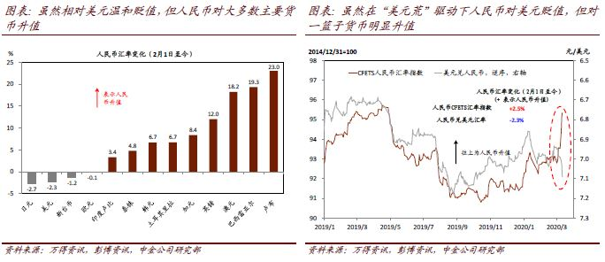

**VI. 结语——2020年无疑将是充满不确定性的一年**

**往前看，我们对于增长和通胀预测的“上行风险”在于：欧美疫情防控比预期更为有效、或中国政策刺激力度超预期。**在当前时点，我们非常清楚地认识到，这套经济预测面临着非常大的不确定性。经济活动萎缩、及实体经济波动向金融市场快速“传染”的根本原因在于疫情超预期地扩散升级，进而迫使全球经济按下“暂停键”。由于企业和居民的现金流在没有准备的情况下严重受损，且目前疫情的发展仍充满不确定性，金融市场无法对实体经济部门的现金流压力和破产风险准确定价。当然，如果疫情达到“平台期”的时点早于预期，则经济所受冲击可能较小，企业、居民部门和金融机构的资产负债表所受连带损伤也会较小。

**然而，另一方面，如果海外疫情进入“平台期”的时间晚于预期，经济下行的压力可能将继续加大，金融市场也可能将面临范围更广、时间更长的“动荡”。**如果海外经济活动“停摆”的持续时间比预期更长，那么维持企业、居民、和金融机构资产负债表“安全”的政策成本可能会成倍增长，同时，金融系统性风险和全球持续衰退的可能性也会明显上升。在这种情况下，中国的经济增长和资产价格可能也将无法“独善其身”。

**虽然海内外疫情为中国短期增长带来不小的挑战，但也不失为一些中长期结构性改革的契机**——包括公积金制度改革、加快划转国资充实社保、以及降低社保费率等。公积金制度下累积了5.8万亿元低效财政“储备”，这一部分闲置储蓄亟待有效释放。同时，中国企业缴纳的基本养老保险费率为16%，仍然高于10%的国际中位数水平，社保降费仍有空间。这些中长期的结构性改革，将有助于减轻企业负担、增加企业盈余，同时在不增加杠杆率的情况下扩张消费和投资需求，在关键时期有助于增强实体经济抵御风险的能力、扩大内需、改善增长结构。在当前的时间节点，中国在抗疫方面已经领先其他国家取得阶段性成功，合理、及时的政策组合不仅将对冲疫情对经济增长的短期冲击，而且有助于进一步提升中国制造业的领先优势、促进服务业的长期发展。

[1]请参见我们2020年3月9日发布的中国宏观专题报告[《“量化”新冠疫情对中国经济的冲击》](http://research.cicc.com/report/readreportpdf.action?report_id=1025638)。

[2]请参见我们2020年3月9日发布的中国宏观简评[《如何追踪广义财政的“抗疫”宽松力度？》](http://research.cicc.com/report/readreportpdf.action?report_id=1025654)。

[3]名义值，以美元计。

[4]请参见我们2020年3月9日发布的中国宏观专题报告[《“量化”新冠疫情对中国经济的冲击》](http://research.cicc.com/report/readreportpdf.action?report_id=1025638)。

[5]请参见我们2020年3月9日发布的中国宏观简评[《如何追踪广义财政的“抗疫”宽松力度？》](http://research.cicc.com/report/readreportpdf.action?report_id=1025654)

[6]名义值，以美元计。

[7]请参见我们2020年3月9日发布的中国宏观专题报告[《“量化”新冠疫情对中国经济的冲击》](http://research.cicc.com/report/readreportpdf.action?report_id=1025638)。

[8]请参见我们2月23日发布的中国宏观专题报告[《“量化”追踪疫后全国复工进展 | 详解中金日度“开工指数”》](http://research.cicc.com/report/readreportpdf.action?report_id=1024268)。

[9]关于海外复工节奏和所需时间（预计最多为3个月）的详细分析，请参见我们2020年3月9日发布的中国宏观专题报告[《“量化”新冠疫情对中国经济的冲击》](http://research.cicc.com/report/readreportpdf.action?report_id=1025638)。

[10]请参见我们2020年3月9日发布的中国宏观简评[《如何追踪广义财政的“抗疫”宽松力度？》](http://research.cicc.com/report/readreportpdf.action?report_id=1025654)。

[11]http://www.gov.cn/xinwen/2020-03/04/content_5486583.htm

[12]请参见我们2020年2月19日发布的中国策略简评[《助企抗疫，减免社保正当其时》](http://research.cicc.com/report/readreportpdf.action?report_id=1023914)。

[13]请参见我们2019年4月29日发布的中国宏观专题报告[《今年的减费降税政策有哪些不同之处？》](http://research.cicc.com/report/readreportpdf.action?report_id=494574)。

[14]请参见我们2020年2月16日发布的[《交通运输：公路暂免通行费：利好快递物流，公路短期承压长期价值或不变》](http://research.cicc.com/report/readreportpdf.action?report_id=1023671)。

[15]http://www.gov.cn/xinwen/2020-02/24/content_5482581.htm

[16]例如，上海34家国企已落实房租减免政策，减免租金约25亿元；北京朝阳国企减免租金超3亿元；浙江省各级国资监管企业可减免小微企业房租约21.02亿元。

[17]http://www.gov.cn/guowuyuan/cwhy/20200205c04/index.htm

**文章来源**

本文摘自：2020年3月23日已经发布的[《全球疫情加速升级，下调中国增长预测》](http://research.cicc.com/report/readreportpdf.action?report_id=1026796)